冷风机
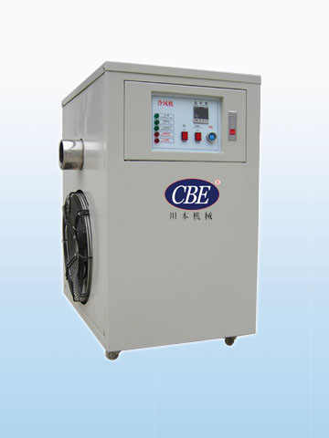
产品特点：CBE-0000 CBE-0005 CBE-0510 CBE-20LZ
冷风机是川本公司专业争对无铅波峰焊，回流焊而设计的一款低温气冷式的制冷机，温度有10度以上，5-10度，0-5度，-5 - 0度，-5 - -15度。
工作原理：
规格参数：
项目 | 型号 | CBE-0000 | CBE-0005 | CBE-0510 | CBE-20LZ
冷冻能力 | Kcal/hr  50Hz/60Hz | 4060 | 6027 | 6748 | 6748
电源 | Voit | 1ph/200v/50hz | 1ph/200v/50hz | 1ph/200v/50hz | 1ph/200v/50hz
冷媒 | R | 22
压缩机功率 | Kw | 1.5 | 1.5 | 1.5 | 1.5
出风管径 | mm | 89 | 89 | 89 | 89
控温范围 | ℃ | 0 | 5 | 5-10 | 0-10
风速 | M/s | 8 | 10-16 | 10-19 | 8-9
机械尺寸(mm) | L | 900 | 930 | 960 | 按客户要求订做
机械尺寸(mm) | W | 530 | 530 | 490 | 按客户要求订做
机械尺寸(mm) | H | 830 | 830 | 850 | 按客户要求订做

